宝付资金托管接口文档

宝付网络科技（上海）有限公司
2014年04月29日定制

历史修改记录

日期 | 版本 | 更新内容 | 作者
2014-10-05 |  | 增加获取用户银行卡信息接口
2014-10-28 |  | 增加用户提现到企业银行卡
2014-10-28 |  | 支持大额提现
2014-11-05 |  | 修改获取银行卡信息接口格式
2014-11-05 |  | 修改查询商户会员余额值 格式
2014-11-17 | 3.0 | 新增-资金托管商户认证
2015-01-08 |  | 新增对账文件导出接口（十五）
2015-01-08 |  | 资金变动短信通知、部分接口手机页面
2015-01-30 |  | 提现失败退款核实、用户信息查询
2015-03-09 |  | 批量转账

一、 引言 3
1. 目的 4
2. 适用对象 4
3. 数据安全 4
二、 接口对接流程图 5
三、 常见对接问题总汇 6
业务问题 6
技术问题 8
四、 接口调用简解 9
1． 页面接口的调用 9
2． 服务端接口的调用 10
五、 接口列表 10
（一） 绑定宝付账户(页面接口) 11
（二） 绑定宝付账户(服务端接口) 13
（三） 绑定验证码（服务端接口） 15
（四） 授权协议（页面接口） 16
（五） 余额查询（服务端接口） 17
（六） 商户会员余额总值 (服务端接口) 19
（七） 充值（页面接口） 20
（八） 提现（页面接口） 22
（九） 提现 (服务端接口) 24
（十） 提现主动回调(服务端通知) 26
（十一） 转账（服务端接口） 28
（十二） (投标、流标、满标、还款) 服务端接口 30
（十三） (投、满、流、还标、转账) 页面接口 36
（十四） 业务查询 (服务端接口) 37
（十五） 银行卡绑定、删除接口 39
（十六） 获取会员银行卡信息 41
（十七） 获取资金托管商户认证书（页面） 42
六、 附录 42
1． 正式接口地址 42
2． 绑定宝付帐号的流程 43
3． AES算法说明 43
4． MD5 算法说明 45
5． 返回码列表 45
6． 充值、提现 注意事项 46
7． 宝付技术支持联系方式 46

引言
随着电子商务发展日趋成熟，信息化潮流浩浩荡荡，P2P网贷平台却成为舆论关注的焦点。p2p借贷即由具有资质的网站作为中介平台，借款人在平台发放借款标，投资者向借款人放贷的行为。它是随着互联网的发展和民间借贷的兴起而发展起来的一种新的金融模式，这也是未来金融服务的发展趋势。P2P行业中对第三方资金托管、安全支付、高效结算的需求，宝付为P2P行业商户量身定制的资金托管整体解决方案，富有前瞻性地提供了合规、便捷、共赢的一系列解决方案，对P2P用户资金托管，保障用户的资金安全。
本文档对宝付资金托管平台使用和接口对接进行详细说明，帮助商户熟悉宝付资金托管的支付交易流程，达到方便与商户系统集成，快速接入宝付资金托管平台的目的。

目的
本接口文档的主要目的是帮助P2P平台商户熟练掌握资金托管的交易流程和网关技术接口。

适用对象
本接口文档的阅读对象是宝付接入资金托管商户的应用开发人员、维护人员和管理人员

数据安全
在所有的资金的流转过程中，数据传输都采用https安全协议和数字摘要，以保证传输过程中数据的安全性。

接口对接流程图
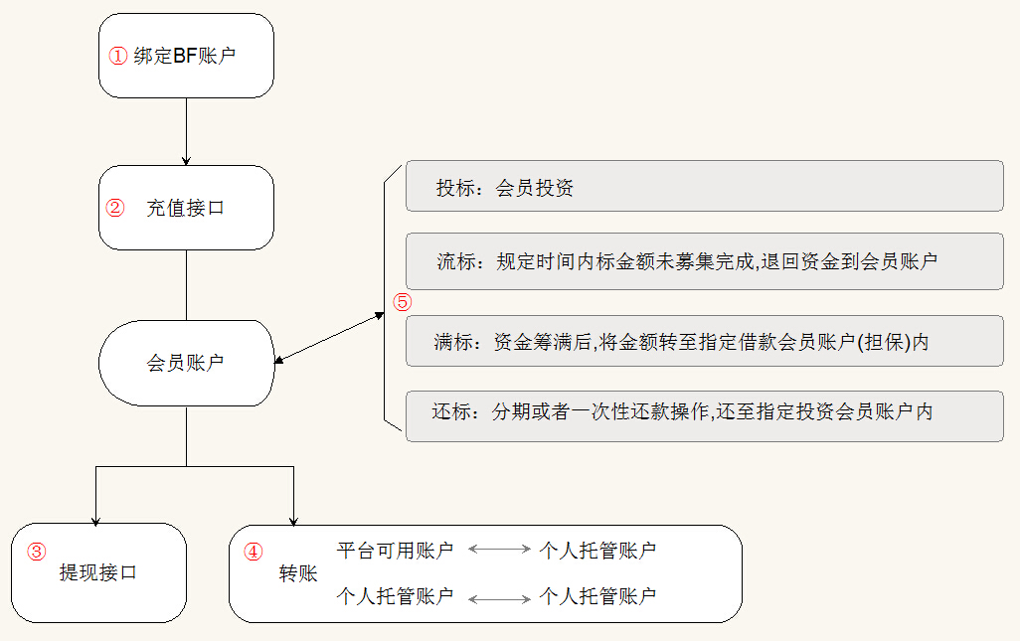

以上图文只是简单的主要对接流程图，一些其他接口未表现在内，具体以接口列表介绍为准.

- 绑定宝付资金托管账户 ( 包含：服务端绑定接口同步返回结果 以及 页面绑定接口异步通知 ，建议使用页面绑定)
- 充值接口 （只有页面接口，异步通知返回）
- 提现接口 （亦包含 服务端与页面2种接口）
- 转账接口 （包含2种接口， 同上 ）
- 业务接口 （投标、流标、满标、还标 4中类型，亦包含2种接口，同上）

常见对接问题总汇

所有接口使用HTTP请求通讯，传参主体内容为XML格式，服务端接口大部分为同步返回处理结果，
页面接口均为异步通知返回。
本文档可使用WPS打开 -- 视图 -- 文档结构图查看。

业务问题

是否可以实现自动投标？
可以，目前所有接口都具有原子性，我们将尽量少的参与商户的业务逻辑。
所有指令接口，金额变动完全依照商户的指令请求进行：
商户可以自己遍历当前未筹集满标的项目，随机抽取这些标ID，投标金额发送投标指令到我方平台，
这些属于商户自我逻辑实现，便于灵活的拓展自己的业务。

是否可以实现给会员分发红包，如何实现只允许投资使用红包？
- 可以，调用转账接口，即可实现。
- 这个也属于商户自己的业务逻辑, 例:

发布标 ： sun 用户借款165元

维护一个分发红包列表：
ID | 红包金额 | 用户ID | 是否使用
1 | 5 | 201401 | 0

用户投资时候，获取未使用红包列表，勾选、投资。 数据库状态更改 1已使用
A用户投资 100元 + 红包5元 商户发送投标请求 100元。
B 用户投资 50元 + 红包10元 商户发送投标请求 50元。

调用满标接口依旧按照真实投资，发送请求 150元 。

接下来重要的两步：
满标后150元 打款至sun用户。
商户转账 （当前标 红包金额汇总 15 元） 至sun用户。

还款时，按照投资金额 + 红包计算利息。

是否可以实现债权转让？
可以，商户可以在还款时，将还款金额直接还款到‘当前债权人’，
至于‘原始债权人’与‘当前债权人’直接债务可调用转账接口，根据约定金额清算。
(注：本托管未验证所属关系，完全依照商户指令进行，因为这个无法验证，指令是从商户发起，即使加入债权转让接口，
对商户来说，完全只是多发一条指令而已，没什么约束力。)

宝付都收取哪些手续费？
宝付只在 充值、提现 两种业务收取手续费，其余接口一概不收，fee一般均为商户设定的扣取会员手续费的字段。

会员可以再宝付个人平台提现么？
不可以，会员在A商户充值，就只能在A商户提现，所有资金变动，也只能由A商户的请求命令去操作。
商户与商户，之间的资金并无任何交集。

测试期间，该如何充值提现呢？
充值接口： 可以直接对接进入选择银行界面 -- 招商银行 -- 确认付款 -- 模拟界面 -- 确认支付
无需真实支付，若发现可进入真实银行官网需输入卡号密码，可联系技术更换。
请不要真实充值，若充值进去，因测试环境退款流程太繁琐，所以不予退还，请注意。

提现接口： 因金额都是虚拟的，所以无法真实提现，但会模拟通知一个提现成功的通知。（余额不足，会失败）

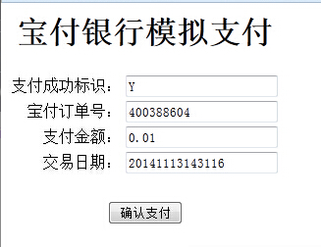

是否有移动终端充值么？
有，但是费率收取较高，详情可咨询宝付销售，建议您采取PC充值，移动终端只实现 投资、提现等一些操作。

资金托管的注册流程注意哪些？
首先，宝付账号目前只允许手机号注册，商户会员的身份证与姓名必须是真实有效的，正式环境内会验证此项，
测试环境，暂未开启；但如果用户已有宝付账号，绑定资金托管时，需注意宝付账号应与商户会员信息一致，否则将提示
身份信息验证失败。
如果商户调用的接口为服务端接口， 则需要额外调用授权页面接口，进入一个独立页面授权。（页面接口不需要）
用户未授权，则不能操作任何业务 。

商户和会员如何查看自己的资金流水？
http://tbm.baofoo.com 商户前台 (正式环境地址 需要去除 t )

http://tmy.baofoo.com 个人平台 (正式环境地址 需要去除 t )

商户财务如何对账？
调用查询接口，内含投标、流标、满标、还标、充值、提现 6中类型的成功明细。
以及商户前台的收支明细（可导出）

如何收取会员保证金？
可以在使用业务逻辑实现：
比如再用户发布借款标之前，优先发布一笔只有该借款人可以看到的标，名称《保证金》，到期时间理论应与借款人贷款期限一致。
保证金收取满标后， 可以进行正式发布借款标。 还款到期，已完结的同时，保证金，应以流标的形式返还借款人。
若筹集资金到期未满，保证金应与 正式借款标 同时做流标处理。

充值后，资金扣除，但托管账户没有到账，查询充值失败？
请检查是否选择手续费为扣取平台，若是则，查看当前商户是否有足够的资金来扣取充值手续费。
若不足，请充值后，联系客服，补发通知即可。之前冻结的充值资金，将会即时到账。

为什么我资金变动，宝付没有发送短信呢？
请查看当前商户基本信息。 网站名称是否填写。可联系客户经理协助修改。

技术问题

为什么报错商户不支持资金托管？
- 确保您的商户ID、终端号 无误 ！统一测试终端号：100000701 ，商户号：100000675

- HTTP请求有误，参数并未传递到资金托管服务器，经常出错的有参数均为NULL，该情况为商户技术人员Http请求不熟悉导致，
搜索对应Http Post传值技术文档参考。

如何删除已绑定的会员信息？
可以自己删除，复制该URL至浏览器，手机号，更改为要删除的绑定手机号码，回车即可。
http://paytest.baofoo.com/baofoo-custody/custody/delAccount.do?mobile=15000012345
页面返回 fail 表示未找到或已删过 ，success 删除成功。
该地址正式环境不可用，限制删除间隔10秒。

service_url ( return_url ) 与 page_url 的区别是什么？
service_url是商户服务端方法对外开放的URL，对应商户项目的一个后台方法 ，接收并处理
托管异步通知结果的方法，无需页面，及任何返回值。
page_url 是商户的页面URL，宝付处理商户指令完成后，托管页面将要重定向的页面地址。

为什么没有接收到处理结果异步通知？
首先请先检测，你的service_url是否填写正确
需要注意的是，若 service_url 为 http://localhost/xxxxxx , 这种情况是肯定无法通知到的。
该service_url 必须通外网，必须无任何权限、拦截器，如，需要登录才可以访问，确保宝付服务器可以访问到。
可以自己测试一下，或者让异地地方直接访问你们的 return_url 尝试，如果没有接收到返回结果，表示方法存在问题。
例：当前设置 return_url = http://www.my.com/return.html
测试：http://www.my.com/return.html?result=123&sign=asdasd 回车访问该地址

XML参数解析错误？
Xml 格式拼接问题，仔细检查格式, 可先在本地输出日志，每次请求内容都打印出来, 方便检测.
若报错API内未AES 加密后的XML 解析异常，也有可能是AES错误， 可使用解密测试是否正确。

服务端请求时 ‘&’ 需改 ‘&amp;’
页面Form表单请求 ‘&’ 需改 ‘&amp;amp;’

验签失败？检查不到错误？
- 所谓验签，即 宝付将按照接口文档上MD5加密顺序加密一遍，并与商户传递的sign 对比。
同样的加密顺序，同样的加密值，如果不相等，那么这肯定是有问题的。

首先我们来了解下：
加密公式 ： MD5 （ result + ‘~|~’ + 商户密钥 ）

Result 值如下：
<?xml version='1.0' encoding='UTF-8'?><custody_req><id>123456</id></custody_req>
商户密钥 ： n725d5gsb7mlyzzw

最终拼接明文结果为：<?xml version...></custody_req>~|~n725d5gsb7mlyzzw
MD5加密后值： 068bd6dc7ecf34c2d57716ea87ca9bf6

- 确认传递到资金托管的 数据，非乱码，应编码UTF-8传递，在本地做好日志输出，出现问题应先检测当前输出日志，
查看请求数据是否有异常。

- 商户应确认项目内无任何拦截器、过滤器类似功能 影响到传值改变。

发现案例1：返回XML字段残缺 和 文档内不一致，验签不通过
发现案例2：返回XML 单引号被系统自动加入3个反斜杠转义，验签不通过
类似问题，都是因为，商户项目取得返回结果时，本地变更了一次数据，导致的。
资金托管确保返回值与文档一致！

- 查看请求的URL 和 商户号、终端号、密钥 是否为正式环境参数。

- 查看商户是否已开通资金托管

为什么会报投资金额与满标不一致？
验证公式： 相同标ID、相同借款人 （投资金额总额 - 商户收取手续费总额）==（满标金额）
如果确保正确，亦有可能是因为，有其他测试商户，标ID与之重复，投资导致。
解决办法，测试情况下标ID尽量设置大一些。

如何知道我的MD5 和 AES 加密是否正确？
复制时注意前后中间均没有空格
以下为正确的加密结果，商户技术可以以此对比参考：

MD5加密明文： baofoo资金托管999~|~n725d5gsb7mlyzzw
MD5加密：83e9fe706972f15bbcbff8118d80be5c

AES加密明文： baofoo资金托管999
16位密钥： n725d5gsb7mlyzzw
AES加密： e6ceadfd0b7e35fe06de22189131cb4f42261ec50d5590c7f55a3ec65fc0e83c

接口调用简解

目前Java版SDK已写好，仅需2、3行代码即可实现发送指令。

PHP版本正在整理中 。

页面接口的调用
页面调用最为简单，其实就是最基础的Form表单跳转,以下案例以 绑定宝付账户(页面接口)

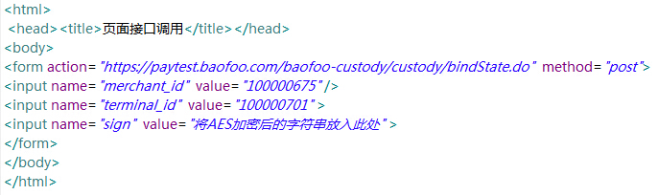

服务端接口的调用
以下内容仅为PHP代码 绑定宝付账户(服务端接口)
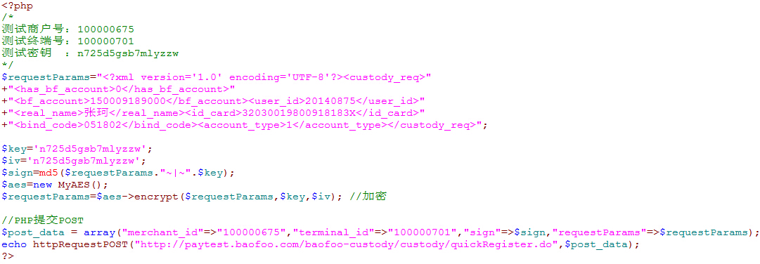

接口列表

测试域名地址：https://paytest.baofoo.com/baofoo-custody/ (不要漏掉)

正式域名地址：https://pm.baofoo.com/

即若想更换为正式地址，以下所有接口URL替换更新即可。

测试商户号：100000675

测试终端号：100000701

测试商户密钥：n725d5gsb7mlyzzw

--------------------------------------------------------

测试商户后台地址： http://tbm.baofoo.com
测试商户后台 - 用户名：wenbo_fan@baofoo.com
测试商户后台 - 密码：123456cc

注： 以下所有请求地址，均使用POST请求！

绑定宝付账户(页面接口)

请求地址
https://paytest.baofoo.com/baofoo-custody/custody/bindState.do

若改绑定会员已注销资金托管，再次调用已有宝付账户，绑定即可解除注销状态。

请求参数
参数名 | 含义 | 非空 | 例值
merchant_id | 商户号 | 是 | 100000675
terminal_id | 终端号 | 是 | 100000701
sign | 请求参数数据AES密文 | 是 | AES加密字符串

XML内容
参数名 | 含义 | 非空 | 例值
bf_account | 手机号，快速注册时候的宝付帐号 | 是 | 15000123456
name | 用户真实姓名 | 是 | 张珂
id_card | 用户身份证号 | 是 | 640321190009130683
user_id | 用户编号(唯一) BIGINT类型 <= 20位 | 是 | 20140375
return_url | 绑定成功回调地址，接收返回结果 | 是 | http://www.test.com/ser_url
page_url | 页面自动跳转地址(不携带绑定结果信息) | 否 | http://www.test.com

<?xml version='1.0' encoding='UTF-8'?>
<custody_req>
<bf_account>15000123456</bf_account>
<name>张珂</name>
<id_card>640321190009130683</id_card>
<user_id>20140375</user_id>
<return_url>http://www.test.com/ser_url</return_url>
<page_url>http://www.test.com</page_url>
</custody_req>

请求的sign值
sign = AES( XML内容 , 商户密钥);

AES、MD5 算法具体参照附录介绍

响应结果
此相应通知，仅在用户绑定成功时候发起。

参数名 | 含义 | 例值
result | 结果字符串 | <?xml version='1.0' encoding='UTF-8'?>  <crs>  <code>CSD000<code>  <msg>处理成功<msg>  <user_id>20140153<user_id>  <crs>
sign | 加密密文 | 0e21a1157784adba46682f13212cb852

Result参数详解：

参数名 | 含义 | 例值
code | 结果代码 | CSD000
msg | 绑定结果信息 | 处理成功
user_id | p2p的用户编号(唯一) | 20140153

接收返回结果后，应先拼接一个MD5加密串
Md5sign = Md5(result + ~|~ + "商户密钥")
然后检查接受的sign和Md5sign是否一致

绑定宝付账户(服务端接口)
调用该接口成功之后，宝付会为用户创建个人账户，但是仍不能直接使用，需要引导用户去授权。
授权成功之后才算绑定完成

该接口提供了，P2P网贷平台注册用户账户时，同时默认注册宝付会员以及绑定资金托管功能。
以下为了便于简洁 P2P网贷平台以“商户”代称 。
默认未授权，注册成功后用户需 链接至 托管平台授权界面，同意授权。
详情查看 授权协议
仅支持手机注册

使用要求：
商户会员注册时 必须填写用户真实姓名与身份证号，并选择该用户是否已有宝付会员账号。
若没有，则须提供有效的手机号，商户应首先验证并创建该会员，然后将该会员ID、姓名、证件号、
等其他必须参数组装(具体参数如下) 发送到我方提供的URL。

若已有，则提供已有宝付账号，商户应先调用我方 绑定验证码 接口, 我方将会给该会员发送一条信息验证码，
而后该会员将验证码输入 商 户平台， 商户应首先创建会员，并将该ID，身份证，平台绑定验证码等信息发送到我方提供的URL。
该接口所有数据都必填，不允许为空，用户无宝付账号，无需绑定码填默认值。

请求地址
https://paytest.baofoo.com/baofoo-custody/custody/quickRegister.do

若改绑定会员已注销资金托管，再次调用已有宝付账户，绑定即可解除注销状态。

请求参数
参数名 | 含义 | 非空 | 例值
merchant_id | 商户号 | 是 | 100000675
terminal_id | 终端号 | 是 | 100000701
requestParams | AES（XML内容） 加密后的值 | 是
sign | MD5加密字符串 | 是 | 12f84e13fd13fa557f89a98775213bf2

XML内容
参数名 | 含义 | 非空 | 例值
has_bf_account | 是否已有宝付会员账号（0 无 、 1有） | 是 | 0
bf_account | 宝付会员账号 (手机或邮箱) | 是 | 15000918908
user_id | 用户编号(唯一) BIGINT类型 <= 20位 | 是 | 20140375
real_name | 用户真实姓名 | 是 | 李清照
id_card | 用户真实身份证号码 | 是 | 32030019800918181X
bind_code | 平台绑定码  已有宝付账号的时候验证  默认 0 | 是 | 051802
account_type | 会员账户类型 1：手机注册(唯一支持) | 是 | 1

<?xml version='1.0' encoding='UTF-8'?>
<custody_req>
<has_bf_account>0</has_bf_account>
<bf_account>15000918908</bf_account>
<user_id>20140375</user_id>
<real_name>李清照</real_name>
<id_card>32030019800918181X</id_card>
<bind_code>0</bind_code>
<account_type>1</account_type>
</custody_req>

请求的requesParams值
requestParams = AES( XML , 商户密钥); AES加密方法详见附录

请求的sign值
sign = MD5( （AES加密后的requestParams）+ ~|~ + 商户密钥);

响应结果
<?xml version='1.0' encoding='UTF-8'?>
<crs>
<code>CSD000<code>
<msg>处理成功<msg>
<sign>a313ceb5fcfbb7a363cfa3c924f47810</sign>
<crs>

参数详解：

参数名 | 含义 | 例值
code | 结果代码 | CSD000
msg | 绑定结果信息 | 640321190009130683
sign | 字符串 | 处理结果密文

接受返回结果后，应先组织一组MD5加密串
Md5sign = Md5(code + ~|~ + msg + ~|~ + 商户密钥)
然后检查接收的sign和Md5sign是否一致

绑定验证码（服务端接口）

同一宝付会员账5分钟内，只允许发送2次
该接口适应关联其他两个接口使用，不同的接口关联，对应URL需要更改规则如下

请求地址
绑定宝付账号(服务端接口）关联调用URL：
https://paytest.baofoo.com/baofoo-custody/custody/sendBindCode.do

绑定银行卡（服务端接口）关联调用URL：
https://paytest.baofoo.com/baofoo-custody/custody/sendBindCodeById.do

请求参数
参数名 | 含义 | 非空 | 例值
merchant_id | 商户号 | 是 | 100000675
terminal_id | 终端号 | 是 | 100000701
sign | 请求参数数据密文 | 是 | 12f84e13fd13fa557f89a98775213bf2
requestParams | 绑定宝付账号： 宝付账号  绑定银行卡： 商户会员ID | 是 | 15000918908  20140201

请求sign
sign = Md5(requestParams + "~|~" + "商户密钥");

响应结果
<?xml version='1.0' encoding='UTF-8'?>
<crs>
<code>CSD000<code>
<msg>处理成功<msg>
<sign>a313ceb5fcfbb7a363cfa3c924f47810<sign>
<crs>

参数详解：

参数名 | 含义 | 例值
code | 结果代码 | CSD000
msg | 绑定结果信息 | 处理成功
sign | 返回的MD5 验签串

接受返回结果后，应先组织一组MD5加密串
Md5sign = Md5(code + ~|~ + msg + ~|~ + 商户密钥)
然后检查接收的sign和Md5sign是否一致

授权协议（页面接口）
作为快速注册的附加接口，会员绑定宝付托管平台后，需调用此接口签署同意 授权协议 。

请求地址
http://paytest.baofoo.com/baofoo-custody/custody/inAccredit.do

请求参数
参数名 | 含义 | 非空 | 例值
merchant_id | 商户号 | 是 | 100000675
terminal_id | 终端号 | 是 | 100000701
user_id | 用户ID BIGINT类型 <= 20位 | 是 | 20140715
service_url | 服务端通知地址 | 是 | http://www.p2p.com/service
page_url | 页面通知地址(为空则不调用) | 否 | http://www.p2p.com/page

响应结果
参数名 | 含义 | 例值
result | 结果字符串 | <?xml version='1.0' encoding='UTF-8'?>  <crs>  <code>CSD000<code>  <msg>处理成功<msg>  <user_id>20140153<user_id>  <crs>
sign | 加密密文 | 0e21a1157784adba46682f13212cb852

Result参数详解：

参数名 | 含义 | 例值
code | 结果代码 | CSD000
msg | 绑定结果信息 | 640321190009130683
user_id | p2p的用户编号(唯一) | 20140375

接受返回结果后，应先组织一组MD5加密串
Md5sign = Md5(result + ~|~ + "商户密钥")
然后检查接受的sign和Md5sign是否一致

余额查询（服务端接口）
商户会员账户余额查询接口

请求地址
https://paytest.baofoo.com/baofoo-custody/custody/accountBalance.do

请求参数
参数名 | 含义 | 非空 | 例值
merchant_id | 商户号 | 是 | 100000675
terminal_id | 终端号 | 是 | 100000701
sign | 请求参数数据密文 | 是 | 12f84e13fd13fa557f89a98775213bf2
requestParams | XML内容 | 是 | Xml字符串

XML内容

参数名 | 含义 | 非空 | 例值
merchant_id | 商户号 | 是 | 100000675
user_id | 用户编号(唯一) | 是 | 20140374

<?xml version='1.0' encoding='UTF-8'?>
<custody_req>
<merchant_id>100000675</merchant_id>
<user_id>20140374</user_id>
</custody_req>

请求sign
sign = Md5( XML + ~|~ + 商户密钥);

响应结果
<?xml version="1.0" encoding="UTF-8" ?>
<crs>
<code>CSD000</code>
<balance>0.00</balance>
<sign>2e74d658282333812c7198d6e9f3c45e</sign>
</crs>

响应参数描述

参数 | 描述 | 值
code | 请求处理结果编码，详清见返回码列表 | CSD000
balance | 表示账户金额数，单元：元;  账户未绑定或余额查询异常返回-1 | 0.00
sign | 验签密文 | a313ceb5fcfbb7a363cfa3c924f47810

响应验签

Md5sign = Md5(code + ~|~+ balance + ~|~ + 商户密钥);
然后检查接收的sign和Md5sign是否一致。

商户会员余额总值 (服务端接口)

请求地址
https://paytest.baofoo.com/baofoo-custody/custody/accountAllBalance.do

请求参数
参数名 | 含义 | 非空 | 例值
merchant_id | 商户号 | 是 | 100000675
terminal_id | 终端号 | 是 | 100000701
sign | 请求参数数据密文 | 是 | 12f84e13fd13fa557f89a98775213bf2
requestParams | 当前日期8位 格式 yyyyMMdd | 是 | 20141105

请求sign
sign = Md5(requestParams + "~|~" + "商户密钥");

响应结果

1. 响应以xml字符串描述
<?xml version="1.0" encoding="UTF-8" ?>
<crs>
<code>CSD000</code>
<balance>0.00</balance>
<sign>2e74d658282333812c7198d6e9f3c45e</sign>
</crs>

2. 响应参数描述

参数 | 类型 | 描述 | 值
code | 整数 | 请求处理结果编码，详清见返回码列表 | CSD000
balance | 字符串 | 表示账户金额数，单元：元;账户未绑定或余额查询异常返回-1 | 0.00
sign | 字符串 | 验签密文 | a313ceb5fcfbb7a363cfa3c924f47810

3. 响应验签

Md5sign = Md5(code+ ~|~ + balance + ~|~ + 商户密钥);
然后检查接收的sign和Md5sign是否一致。

充值（页面接口）

请求地址
https://paytest.baofoo.com/baofoo-custody/custody/recharge.do

请求参数
参数名 | 含义 | 非空 | 例值
merchant_id | 商户号 | 是 | 100000675
terminal_id | 终端号 | 是 | 100000701
sign | 请求参数数据密文 | 是
requestParams | XML内容 | 是 | Xml字符串

requestParams 参数
参数名 | 含义 | 非空 | 例值
merchant_id | 商户号 | 是 | 100000675
user_id | 用户编号(唯一) | 是 | 20140374
order_id | 订单号 (唯一不可重复) | 是 | 189
amount | 充值金额，单位：元 | 是 | 0.10
fee | 充值手续费,单位：元 | 否 | 0.02(平台收取)
fee_taken_on | 费用承担方(宝付收取的费用) | 是 | 1平台2用户自担
additional_info | 其它信息 | 否 | abc123
page_url | 充值页面资源请求url | 是 | https://www.test.com/page_url
return_url | 充值后台资源请求url | 是 | https://www.test.com/serv_url

注意 ：如果使用的是平台承担费用，请确保平台的可用账户资金足够,否则，用户资金会无法正常到账。

<?xml version='1.0' encoding='UTF-8'?>
<custody_req>
<merchant_id>100000675</merchant_id>
<user_id>20140321</user_id>
<order_id>189</order_id>
<amount>0.10</amount>
<fee>0.02</fee>
<fee_taken_on>1</fee_taken_on>
<additional_info>abc123</additional_info>
<page_url>http://paytest.baofoo.com/p2p/secure/receivePayPageN</page_url>
<return_url>http://paytest.baofoo.com/p2p/secure/receivePayServiceN</return_url>
</custody_req>

请求sign
sign = Md5( requestParams + "~|~" + "商户密钥");

响应结果
参数 | 类型 | 描述 | 值
result | 字符串 | 充值处理结果数据xml字符串 | Xml字符串
sign | 字符串 | 处理结果密文

<?xml version="1.0" encoding="UTF-8" ?>
<crs>
<order_id>87</order_id>
<incash_money>0.07</incash_money>
<fee>0.03</fee>
<mer_fee>0.02</mer_fee>
<fee_taken_on>1</fee_taken_on>
<additional_info></additional_info>
<succ_time>20140721094523</succ_time>
<code>CSD000</code>
</crs>

Result参数描述

参数 | 类型 | 描述 | 值
code | 整数 | 充值处理结果编码，详清见返回码列表 | CSD000
order_id | 字符串 | 充值订单号 | 102
incash_money | 浮点 | 充值结算金额(实际到账) | 0.07
fee | 浮点 | 宝付收取费用 | 0.03
mer_fee | 浮点 | 商户收取的手续费 | 0.02
fee_taken_on | 整数 | 宝付收取的手续费，承担方 | 1平台2个人承担
additional_info | 字符串 | 同提交请求时候的参数值一致
succ_time | 字符串 | 成功时间 年月日十分秒 | 20140604135625

响应验签
Md5sign = Md5(result + ~|~ + 商户密钥)
然后检查接受的sign和Md5sign是否一致。

提现（页面接口）

注意：提现到账金额为请求的提现金额，费用为额外收取的。

例1：提现100元 平台收费2元 宝付收费1元 费用承担方为用户，则实际用户扣款103，到账100 平台收2 宝付收1 。

例2：提现100元 平台收费2元 宝付收费1元 费用承担方为平台，则实际用户扣款102，到账100 平台收(2-1) 宝付收1 。

( 承担方，承担的费用，单指宝付手续费 )

请求地址
https://paytest.baofoo.com/baofoo-custody/custody/foCharge.do

请求参数
参数名 | 含义 | 非空 | 例值
merchant_id | 商户号 | 是 | 100000675
terminal_id | 终端号 | 是 | 100000701
sign | 请求参数数据密文 | 是
requestParams | XML内容 | 是 | Xml字符串

requestParams参数
参数名 | 含义 | 非空 | 例值
order_id | 提现订单号（唯一） | 是 | 100
merchant_id | 商户号 | 是 | 100000675
user_id | 用户编号(唯一) | 是 | 20140374
user_name | 用户名 | 否
amount | 金额，单位：元 | 是 | 100.0
fee | 平台收取的手续费, 元 | 否
fee_taken_on | 宝付手续费，收取方 | 是 | 1平台2个人
return_url | 提现后台资源请求url | 是 | https://paytest.baofoo.com/p2p/secure/receiveCashServiceN
page_url | 页面跳转URL | 否

<?xml version='1.0' encoding='UTF-8'?>
<custody_req>
<merchant_id>100000675</merchant_id>
<user_id>20140321</user_id>
<order_id>148</order_id>
<amount>10.00</amount>
<fee>0.01</fee>
<fee_taken_on>2</fee_taken_on>
<return_url>http://paytest.baofoo.com/p2p/secure/receiveCashServiceN</return_url>
<page_url>http://paytest.baofoo.com/p2p/secure/pageCashServiceN</page_url>
</custody_req>

请求sign
sign = Md5(requestParams + "~|~" + "商户密钥");

响应结果
1. 响应参数列表（注：提现返回通知，不代表已成功提现，具体以查询接口为准）
参数 | 类型 | 描述 | 值
result | 字符串 | 提现处理结果数据xml字符串 | Xml字符串
sign | 字符串 | 处理结果密文 | a313ceb5fcfbb7a363cfa3c924f47810

<?xml version="1.0" encoding="UTF-8" ?>
<crs>
<order_id>148</order_id>
<amount>10.00</amount>
<fee>0.02</fee>
<fee_taken_on>2</fee_taken_on>
<mer_fee>0.01</mer_fee>
<code>CSD000</code>
</crs>

result参数描述
参数 | 类型 | 描述 | 值
code | 整数 | 提现处理结果编码，详清见返回码列表 | CSD000
order_id | 字符串 | 提现订单号 (用户传递进来的值) | 148
amount | 浮点 | 订单金额 | 10.00
fee | 浮点 | 宝付收取的手续费 | 0.02
mer_fee | 浮点 | 商户收取的手续费 | 0.01
fee_taken_on | 整数 | 费用作用方 | 2

响应验签
Md5sign = Md5(result + ~|~ + 商户密钥)
然后检查接受的sign和Md5sign是否一致。

提现 (服务端接口)

请求地址
https://paytest.baofoo.com/baofoo-custody/custody/foChargeAPI.do

请求参数
参数名 | 含义 | 非空 | 例值
merchant_id | 商户号 | 是 | 100000675
terminal_id | 终端号 | 是 | 100000701
sign | 请求参数数据密文 | 是
requestParams | 业务参数数据。 | 是 | Xml字符串

requestParams参数

参数名 | 含义 | 非空 | 例值
order_id | 提现订单号（唯一） | 是 | 100
user_id | 用户编号(唯一) | 是 | 20140374
amount | 金额，单位：元 | 是 | 100.00
fee | 平台收取的手续费, 元 | 是 | 0.00
fee_taken_on | 宝付手续费，收取方 | 是 | 1平台2个人
bank_no | 银行卡号 | 是 | 622202161200000000 完整的

<?xml version='1.0' encoding='UTF-8'?>
<custody_req>
<user_id>20140321</user_id>
<order_id>138513</order_id>
<fee>0.00</fee>
<fee_taken_on>1</fee_taken_on>
<amount>100.00</amount>
<bank_no>62220210000000000000</bank_no>
</custody_req>

请求sign
sign = Md5(requestParams + "~|~" + "商户密钥");

响应结果
1.响应以xml字符串描述 （注：提现返回通知，不代表已成功提现，具体以查询接口为准）
<?xml version="1.0" encoding="UTF-8" ?>
<crs>
<code>CSD000</code>
<msg>
<order_id>148</order_id>
<amount>10.00</amount>
<fee>0.02</fee>
<fee_taken_on>2</fee_taken_on>
<mer_fee>0.01</mer_fee>
</msg>
<sign>5b2bcd6aca4c6ee45f9b6f662594981f</sign>
</crs>

2. 响应参数描述

参数 | 类型 | 描述 | 值
code | 整数 | 请求处理结果编码,详清见返回码列表
msg | 字符串 | 结果描述,详细见如下表 | 处理处理
sign | 字符串 | 处理结果密文 | 5b2bcd6aca4c6ee45f9b6f662594981f

3. MSG参数描述 (只有处理成功时,才返回XML格式的Msg ,否则为错误文字描述)

参数 | 类型 | 描述 | 值
order_id | 字符串 | 提现订单号 (用户传递进来的值) | 148
amount | 浮点 | 订单金额 | 10.00
fee | 浮点 | 宝付收取的手续费 | 0.02
mer_fee | 浮点 | 商户收取的手续费 | 0.01
fee_taken_on | 整数 | 费用作用方 | 2

4.响应验签
Md5sign = Md5(code + ~|~ + msg + ~|~ + 商户密钥);
然后检查接受的 sign 和Md5sign是否一致。

提现主动回调(服务端通知)
【建议使用主动查询，该接口主动推送不保证100%成功，可不对接】
目前提现，首次响应结果，只是告知商户该提现操作验证通过，请求已发送资金托管处理。
并不代表当前提现已成功，因一些不可抗拒因素，如银行单方面驳回，余额不足等，可能会导致提现失败。
该回调，为Http通知，会在确认成功或者失败的时候，主动通知商户，URL为固定模式，具体如下。

该主动回调只适应 提现（页面接口），最好使用查询接口，定时查询状态，防止网络原因未通知到。

通知地址
注：回调地址根据页面提现参数return_url解析
比如提现返回地址：http://paytest.baofoo.com/p2p/secure/receivePayPageN
则回调的地址是：http://paytest.baofoo.com/callbackcash
格式 = 商户域名+ /callbackcash

响应结果

- 响应参数描述

参数 | 类型 | 描述 | 值
result | 字符串 | 请求处理结果编码,详清见返回码列表
sign | 字符串 | 验签密文 | 5b2bcd6aca4c6ee45f9b6f662594981f

2. result参数描述 (返回XML格式)
参数 | 类型 | 描述 | 值
order_id | 字符串 | 提现订单号 (用户传递进来的值) | 148
state | 整数 | 当前订单状态 1：成功 -1：失败 | 只返回成功或失败的订单
msg | 字符串 | 订单描述信息 | 成功/失败
succ_amount | 浮点 | 成功金额 | 10.00
fee | 浮点 | 商户收取的手续费 | 0.02
baofoo_fee | 浮点 | 宝付收取的手续费 | 0.01
fee_taken_on | 整数 | 费用承担方1平台2用户 | 2
succ_time | 字符串 | 成功时间

3.响应以xml字符串描述
<?xml version="1.0" encoding="UTF-8" ?>
<orders>
<order>
<order_id>148</order_id>
<state>1</state>
<msg>成功</msg>
<succ_amount>10.00</succ_amount>
<fee>0.02</fee>
<baofoo_fee>0.02</baofoo_fee>
<fee_taken_on>2</fee_taken_on>
<succ_time>2014-10-25 15:10:20</succ_time>
</order>
<order>
<order_id>149</order_id>
<state>1</state>
<msg>成功</msg>
<succ_amount>11.00</succ_amount>
<fee>0.02</fee>
<baofoo_fee>0.02</baofoo_fee>
<fee_taken_on>2</fee_taken_on>
<succ_time>2014-10-25 15:11:20</succ_time>
</order>
</orders>

4.响应验签
Md5sign = Md5(result + "~|~" + "商户密钥");
然后检查接受的 sign 和Md5sign是否一致。

转账（服务端接口）

1 该接口只能操作 商户的可用资金和会员的托管资金。
2 例如 user_id=100 和 user_id=101 之前转账
amount=100 fee=10 fee_taken_on=1（收款方）
则 user_id=100 托管账户减少100，user_id=101托管账户增加90 平台可用增加10
如果fee_taken_on=0
则user_id=100 托管账户减少110，user_id=101托管账户增加100 平台可用增加10

请求地址
https://paytest.baofoo.com/baofoo-custody/custody/acctTrans.do

请求参数
参数名 | 含义 | 非空 | 例值
merchant_id | 商户号 | 是 | 100000675
terminal_id | 终端号 | 是 | 100000701
sign | 请求参数数据密文 | 是 | 12f84e13fd13fa557f89a98775213bf2
requestParams | 业务参数数据。 | 是 | Xml字符串

requestParams参数
参数名 | 含义 | 非空 | 例值
merchant_id | 商户号 | 是 | 100000675
order_id | 订单号 | 是
payer_user_id | 付款方用户号 | 是 | 如对应的类型为1 则为商户号，否则为平台user_id
payee_user_id | 收款方用户号 | 是 | 如对应的类型为1 则为商户号，否则为平台user_id
payer_type | 付款方帐号类型0或1 | 是 | 0为普通用户(平台的user_id) 1为商户号
payee_type | 收款方帐号类型0或1 | 是 | 0为普通用户(平台的user_id) 1为商户号
amount | 转账金额 | 是
fee | 手续费 | 是 | 该费用将会从指定费用方账户收取到平台可用账户
fee_taken_on | 费用收取方0或1 | 是 | 0付款方1收款方
req_time | 请求时间 | 是 | 例如 1405668253874

<custody_req>
<merchant_id>100000675</merchant_id>
<order_id>2014012</order_id>
<payer_user_id>201404391</payer_user_id>
<payee_user_id>20140321</payee_user_id>
<payer_type>0</payer_type>
<payee_type>0</payee_type>
<amount>100.00</amount>
<fee>10.00</fee>
<fee_taken_on>1</fee_taken_on>
<req_time>1405668253874</req_time>
</custody_req>

请求sign
sign = Md5(requestParams + "~|~" + "商户密钥");

请求响应
- 响应以xml字符串描述

<?xml version="1.0" encoding="UTF-8" ?>
<crs>
<code>CSD000</code>
<msg>处理成功</msg>
<sign>8f88d1651492b444c5bd9347d329b96e</sign>
</crs>

2. 响应参数描述
参数 | 类型 | 描述 | 值
code | 整数 | 请求处理结果编码，详清见返回码列表 | CSD000
msg | 字符串 |  | 处理成功
sign | 字符串 | 验签密文 | a313ceb5fcfbb7a363cfa3c924f47810

3. 响应验签

Md5sign = Md5(code+ "~|~" + msg + "~|~" + "商户密钥");
然后检查接受的sign和Md5sign是否一致。

批量转账（服务端接口）

请求地址
https://paytest.baofoo.com/baofoo-custody/custody/acctBatchTrans.do

参数名 | 含义 | 非空 | 例值
merchant_id | 商户号 | 是 | 100000675
terminal_id | 终端号 | 是 | 100000701
sign | 请求参数数据密文 | 是 | 12f84e13fd13fa557f89a98775213bf2
requestParams | 业务参数数据。 | 是 | Xml字符串

requestParams参数
参数名 | 含义 | 非空 | 例值
req_time | 请求时间 | 是 | 1425956385484
service_url | 服务端回调URL | 是 | http://www.test.com/return.do
其他参数与单笔转账一致
payer_user_id | 付款方用户号 | 是 | 如对应的类型为1 则为商户号，否则为平台user_id
payee_user_id | 收款方用户号 | 是 | 如对应的类型为1 则为商户号，否则为平台user_id
payer_type | 付款方帐号类型0或1 | 是 | 0为普通用户(平台的user_id) 1为商户号
payee_type | 收款方帐号类型0或1 | 是 | 0为普通用户(平台的user_id) 1为商户号
amount | 转账金额 | 是
fee | 手续费 | 是 | 该费用将会从指定费用方账户收取到平台可用账户
fee_taken_on | 费用收取方0或1 | 是 | 0付款方1收款方
req_time | 请求时间 | 是 | 例如 1405668253874

<?xml version='1.0' encoding='UTF-8'?>
<custody_req>
<req_time>1425956385484</req_time>
<service_url>http://www.test.com.cn</service_url>
<actions>
<action>
<order_id>1132121</order_id>
<payer_user_id>10003</payer_user_id>
<payee_user_id>10004</payee_user_id>
<payer_type>0</payer_type>
<payee_type>0</payee_type>
<amount>2</amount>
<fee>0.1</fee>
<fee_taken_on>1</fee_taken_on>
</action>
<action>
<order_id>1132111</order_id>
<payer_user_id>10003</payer_user_id>
<payee_user_id>10004</payee_user_id>
<payer_type>0</payer_type>
<payee_type>0</payee_type>
<amount>2</amount>
<fee>0.1</fee>
<fee_taken_on>1</fee_taken_on>
</action>
</actions>
</custody_req>

请求sign
sign = Md5(requestParams + "~|~" + "商户密钥");

请求响应
1. 响应以xml字符串描述

<?xml version="1.0" encoding="UTF-8" ?>
<crs>
<code>CSD000</code>
<msg>处理成功</msg>
<sign>8f88d1651492b444c5bd9347d329b96e</sign>
</crs>

2. 响应参数描述
参数 | 类型 | 描述 | 值
code | 整数 | 请求处理结果编码，详清见返回码列表 | CSD000
msg | 字符串 |  | 处理成功
sign | 字符串 | 验签密文 | a313ceb5fcfbb7a363cfa3c924f47810

3. 响应验签

Md5sign = Md5(code+ "~|~" + msg + "~|~" + "商户密钥");
然后检查接受的sign和Md5sign是否一致。

主动回调通知

1. 请求参数描述

参数 | 类型 | 描述 | 值
result | 字符串 | 提现处理结果数据xml字符串 | Xml字符串
sign | 字符串 | 处理结果密文（需验证） | a313ceb5fcfbb7a363cfa3c924f47810

sign = MD5（ result + ~|~ + key ） (key 为商户密钥)

2.Result XML 描述：
参数 | 类型 | 描述 | 值
code | 整数 | 提现处理结果编码，详清见返回码列表 | CSD000
msg | 字符串 | 返回信息 | 处理成功
errors | 字符串 | 错误信息总节点
sign | 字符串 | 系统自动生成的加密串

以下红色标识部分，若当前批量转账没有失败订单，则不存在。判断订单是否已错误，根据errors 判断

<?xml version="1.0" encoding="UTF-8" ?>
<crs>
<code>CSD000</code>
<msg>处理成功</msg>
<errors>
<error>
<order_id>0111223</order_id>
<code>CSD005</code>
<msg>该账户不存在</msg>
</error>
<error>
<order_id>0115523</order_id>
<code>CSD005</code>
<msg>该账户不存在</msg>
</error>
<errors>
<sign>8f88d1651492b444c5bd9347d329b96e</sign> <!-- XML内 SIGN可不用验证 -->
</crs>

(投标、流标、满标、还款) 服务端接口

请求地址
https://paytest.baofoo.com/baofoo-custody/custody/p2pRequest.do

请求参数
参数名 | 含义 | 非空 | 例值
merchant_id | 商户号 | 是 | 100000675
terminal_id | 终端号 | 是 | 100000701
sign | 请求参数数据密文 | 是 | 12f84e13fd13fa557f89a98775213bf2
requestParams | 业务参数数据。 | 是 | Xml字符串

requestParams 参数

以下参数为 投标、满标、流标、还标 公用参数的说明，具体业务，请参考对应的接口参数描述，
参数层级按同色区分。

<order_id>TB20140101050</order_id> 同类型action_type 不允许重复，订单标识，可用于查询订单
<cus_id>1054</cus_id> 标的ID （商户数据库当前标 对应ID）
<cus_name>测试标-满标</cus_name> 标的名称
<brw_id>20140391</brw_id> 当前标借款人ID （商户数据库会员对应ID）
<req_time>1405670740500</req_time> 请求时间 发送指令时间

其中cus_name \ brw_id \ req_time 仅做记录使用，便于对账查询

参数名 | 含义 | 非空 | 例值
merchant_id | 商户号 | 是 | 100000675
action_type | 请求类型，投标为1，满标为2，流标为3，还标为4 | 是 | 1
order_id | 订单号 （唯一不允许重复）允许字符 | 是 | 1
cus_id | 标id | 是 | 纯数字 (不要超18位)
cus_name | 标名称 | 是
brw_id | 借款人user_id用户编号(唯一) | 是 | 20140373
req_time | 请求时间 | 是 | 例如 1405668253874 （当前时间转换毫秒）
timeout | 投标页面超时设置 | 否 | 60 （单位/秒）投标页面接口专用
actions |  | 是 | <actions>  <action>…</action>  ……  </actions>
action |  | 是 | <action>  <user_id>20140374</user_id>  <amount>50.00</amount>  <fee>1</fee> 该字段还款专用  </action>
user_id | 用户编号(唯一) | 是 | 20140374
amount | 金额，单位：元 | 是 | 50.00
special | 特殊标识(还标专用), 该编号对应的用户，为还款人。如20140374 | 否 | 1
fee | 手续费( 满标专用) | 是 | 0.00

请求sign

Sign = Md5(requestParams + ~|~ + 商户密钥);

投标

action_type=1 , 仅允许一个action(投标人)

投标业务手续费字段 默认填写0 ，该字段无用，投标不收取任何手续费

参数案例：
参数类型 | 参数案例值 | 描述
merchant_id | 100000675
terminal_id | 100000701
sign | bdfa39765c3189c105b2425b07aa1c1a
requestParams | <?xml version='1.0' encoding='UTF-8'?>  <custody_req>  <action_type>1</action_type>  <merchant_id>100000675</merchant_id>  <order_id>10580201010</order_id>  <cus_id>1052</cus_id>  <cus_name>测试标</cus_name>  <brw_id>20140391</brw_id>  <req_time>1405669767389</req_time>  <actions>  <action>  <user_id>20140321</user_id>  <user_name></user_name>  <amount>50.00</amount>  </action>  </actions>  <fee>0.00</fee>  </custody_req> | 用户"20140321"投了一个标，  投标的金额为：50.00元  标ID为1052  标名称为测试标

满标
action_type=2 ， 仅一个action(一个收款人)，支持担保(可选)

参数类型 | 参数案例值 | 描述
merchant_id | 100000675
terminal_id | 100000701
sign | bdfa39765c3189c105b2425b07aa1c1a
requestParams | <?xml version='1.0' encoding='UTF-8'?>  <custody_req>  <merchant_id>100000675</merchant_id>  <action_type>2</action_type>  <order_id>201420120122</order_id>  <cus_id>1054</cus_id>  <cus_name>测试标-满标</cus_name>  <brw_id>20140391</brw_id>  <req_time>1405670740500</req_time>  <actions>  <action>  <user_id>20140391</user_id>  <amount>50.00</amount>  <is_voucher>0</is_voucher>  </action>  <action>  <user_id>533</user_id>  <amount>1.00</amount>  <is_voucher>1</is_voucher>  </action>  <action>  <user_id>539</user_id>  <amount>2.00</amount>  <is_voucher>1</is_voucher>  </action>  </actions>  <fee>4.50</fee>  </custody_req> | 满标：  1 借款人user_id =20140391的托管账户会增加42.50  2 托管平台的可用账户增加4.50的收入(可以提现)  两个担保人的托管账户分别增加  1元和2元  注意：  is_voucher=0表示借款人(唯一)，担保人可以多个  担保人和普通会员性质一致，  都需要通过绑定之后才可以正常使用  如不需要担保，可不用配置

需要注意的是， 目前满标金额验证 公式 { 投资总额 - 流标总额 } = 满标金额

标ID （cus_id + brw_id）必须 对应 投标 一致

流标

action_type=3 ， 多个action(至少一个投标人)
可以多次调用流标接口，不影响继续投标，改业务未做判断。
流标手续费（暂时无用）

参数案例：
参数类型 | 参数案例值 | 描述
merchant_id | 100000675
terminal_id | 100000701
sign | ed7955eeb9db0ea7c71fc0f6a7318ff8
requestParams | <?xml version='1.0' encoding='UTF-8'?>  <custody_req>  <merchant_id>100000675</merchant_id>  <action_type>3</action_type>  <order_id>2012120123</order_id>  <cus_id>1053</cus_id>  <brw_id>20140391</brw_id>  <req_time>1405673074249</req_time>  <actions>  <action>  <user_id>20140321</user_id>  <user_name></user_name>  <amount>50.00</amount>  </action>  <action>  <user_id>20140324</user_id>  <amount>100.00</amount>  </action>  </actions>  <fee>0.0</fee>  </custody_req> | 因为流标，  用户" 20140321"的账户收入50.00元，  用户" 20140324"的账户收入100.00元。  注：目前流标手续费暂不支持。

还标

action_type=4 ，仅支持一个还款人(“<special>1</special>”)，和多个收款人，支付多次还款。

参数类型 | 参数案例值 | 描述
merchant_id | 100000675
terminal_id | 100000701
sign | dbbb0034bdd976f54855f6b45811e478
requestParams | <?xml version='1.0' encoding='UTF-8'?>  <custody_req>  <merchant_id>100000675</merchant_id>  <action_type>4</action_type>  <order_id>25201202200</order_id>  <cus_id>1052</cus_id>  <cus_name>范文博测试8</cus_name>  <brw_id>20140391</brw_id>  <req_time>1405905284261</req_time>  <actions>  <action>  <user_id>20140321</user_id>  <amount>0.19</amount>  <fee>0.00</fee>  </action>  <action>  <user_id>20140324</user_id>  <amount>3.70</amount>  <fee>0.01</fee>  </action>  <action>  <user_id>20140391</user_id>  <special>1</special>  <fee>0.02</fee>  </action>  </actions>  </custody_req> | "20140391"用户进行还标，  1 收款人 20140321 收到0.19  2 收款人 20140324 收到3.69，  其中0.01被转入到了平台的可用账户中。  另外还款人还要额外转给平台可用账户0.02.  以上的费用金额，请根据自己的平台实际情况去设置。

响应结果

- 响应以xml字符串描述

<?xml version="1.0" encoding="UTF-8" ?>
<crs>
<code>CSD000</code>
<msg>请求成功处理</msg>
<sign>5b2bcd6aca4c6ee45f9b6f662594981f</sign>
</crs>

- 响应参描述

参数 | 类型 | 描述 | 值
code | 整数 | 请求处理结果编码,详清见返回码列表
msg | 字符串 | 结果描述 | 处理处理
sign | 字符串 | 处理结果密文 | 5b2bcd6aca4c6ee45f9b6f662594981f

3.响应验签
Md5sign = Md5(code + ~|~ + msg + ~|~ + 商户密钥);
然后检查接受的 sign 和Md5sign是否一致。

(投、满、流、还标、转账) 页面接口

该接口为页面形式的，投标、满标、流标、还款，转账 5中业务接口
商户界面发送Post请求，跳转至宝付界面，进行操作，均需要输入支付密码确认。
其中，转账页面 接口为独立的URL地址

请求地址
投标、满标、流标、还款
http://paytest.baofoo.com/baofoo-custody/custody/businessPage.do

转账
http://paytest.baofoo.com/baofoo-custody/custody/transferPage.do

请求参数

请求参数与 （服务端）5种接口一致，一一对应, 新增参数 ： service_url , page_url
参数名 | 含义 | 非空 | 例值
merchant_id | 商户号 | 是 | 100000675
terminal_id | 终端号 | 是 | 100000701
sign | Md5加密串 | 是
requestParams | XML业务参数数据 | 是 | Xml字符串
service_url | 服务器处理完成后，异步通知P2P商户URL地址 |  | http://www.test.com/serv
page_url | 宝付页面处理完成，跳转的URL地址 |  | http://www.test.com/page

requestParams参数
与原非页面接口一一对应，无任何更改

请求sign
与原非页面接口一一对应，无任何更改

请求响应
部分修改，新增返回字段 order_id

响应参数列表 （本接口响应为2个sign，需要验证result里的sign。）
参数 | 类型 | 描述 | 值
result | 字符串 | 提现处理结果数据xml字符串 | Xml字符串
sign | 字符串 | 处理结果密文 | a313ceb5fcfbb7a363cfa3c924f47810

响应result以xml字符串描述
<?xml version="1.0" encoding="UTF-8" ?>
<crs>
<code>CSD000</code>
<msg>处理成功</msg>
<order_id>12351</order_id>
<sign>8f88d1651492b444c5bd9347d329b96e</sign>
</crs>

拼接后签名对比(该 sign 属于 result 结果集内)
sign = MD5 ( code + ~|~ + msg + ~|~ + orderId + ~|~+商户秘钥 );

响应Sign参数组成

Sign = result + ~|~ + 商户密钥

业务查询 (服务端接口)

请求地址
http://paytest.baofoo.com/baofoo-custody/custody/p2pQuery.do

请求参数

参数名 | 含义 | 非空 | 例值
merchant_id | 商户号 | 是 | 100000675
terminal_id | 终端号 | 是 | 100000701
requestParams | XML格式传参 | 是 | 20140715
 | <?xml version="1.0" encoding="UTF-8" ?>  <custody_req>  <order_id>172,175</order_id>  <type>5</type>  <start_time>1405938108018</start_time>  <end_time>1405938109118</end_time>  </custody_req>  注：order_id 和 查询时间 不能同时为空  可以单独按时间查询 和单独order_id 查询,  或者同时两种条件查询; type为必填 . |  | - order_id p2p订单ID,多ID之间使用英文逗号间隔,单ID不需要逗号。订单号至多100个。超出报错  用户信息查询,传递值改为 user_id  (2) type 当前共五种类型：  1-投标 2-满标 3-流标  4-还款 5-充值 6-提现 7-转账  8-用户信息;  - start_time 查询开始时间  毫秒数;  - end_time 查询结束时间  毫秒数;  查询周期最多为1天
sign | 请求参数数据密文 | 是

请求sign
sign = Md5(requestParams + "~|~" + "商户密钥");

响应结果

1. 响应描述 xml串

参数 | 描述 | 值
code | 请求处理结果编码,详情见返回码列表 | CSD000
msg | 处理结果描述 | 查询成功
result | 返回内容
sign | 验签密文 | a313ceb5fcfbb7a363cfa3c924f47810

Sign 加密格式: code + ~|~ + msg + ~|~ + key

示例：
<?xml version="1.0" encoding="UTF-8" ?>
<code> CSD000</code>
<sign> a313ceb5fcfbb7a363cfa3c924f47810</sign>
<msg>查询成功</msg>
<result>
<order>
<order_id>172</order_id>
<state>1</state>
<succ_amount>100.00</succ_amount>
<succ_time>2014-08-08 12:12:12</succ_time>
<fee>0.50</fee>
<baofoo_fee>0.10</baofoo_fee>
<fee_taken_on>1</fee_taken_on>
</order>

<order>
<order_id>175</order_id>
<state>1</state>
<succ_amount>200.00</succ_amount>
<succ_time>2014-08-08 12:12:12</succ_time>
<fee>1.00</fee>
<baofoo_fee>0.20</baofoo_fee>
<fee_taken_on>1</fee_taken_on>
</order>
</result>

2. Result响应参数描述
参数 | 描述 | 值
order_id | 商户订单ID | 175
state | 其他  1成功 0失败  充值返回状态含义：  1成功 0处理中  提现返回状态含义：  1成功 0 初始化 -1失败 5转账处理中  用户信息返回状态：  1 正常 0未授权 -1已注销 | 1
succ_amount | 成功金额 | 200.00
succ_time | 成功时间 | 2014-08-08 12:12:12
fee | 商户手续费 | 1.00
baofoo_fee | 宝付手续费 | 0.20
fee_taken_on | 手续费收取方，1商户 2用户 | 1

以下返回值是 查询会员信息 ， 返回附加返回属性
user_id | 商户的用户ID | 20140501
account_name | 会员账号 | 15000900900
create_time | 创建时间 | 2015-01-01 01:01:01
mobile | 会员手机 | 15000900911
email | 会员邮箱 | 123456@qq.com

查询Excel导出

请求地址
http://paytest.baofoo.com/baofoo-custody/custody/queryExport.do

导出内容如下：

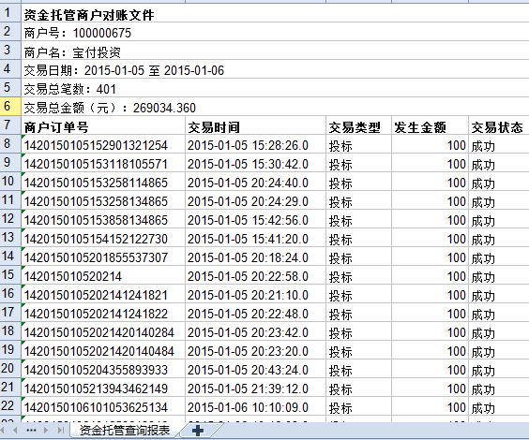
- 请求参数
参数名 | 含义 | 非空 | 例值
merchant_id | 商户号 | 是 | 100000675
terminal_id | 终端号 | 是 | 100000701
requestParams | XML格式传参 | 是 | 20140715
 | <?xml version="1.0" encoding="UTF-8" ?>  <custody_req>  <start_time>1405938108018</start_time>  <end_time>1405938109118</end_time>  </custody_req>  注：查询时间不允许超过3天。 | 是 | start_time 查询开始时间  毫秒数;  end_time 查询结束时间  毫秒数;  查询周期最多为3天
sign | 请求参数数据密文 | 是 | MD5（requestParams + ~|~ + 密钥）

银行卡绑定、删除接口

请求地址（Post请求）
http://paytest.baofoo.com/baofoo-custody/custody/opBankCard.do

短信获取接口为 ： 三、绑定验证码获取

请求参数
参数名 | 含义 | 非空 | 例值
merchant_id | 商户号 | 是 | 100000675
terminal_id | 终端号 | 是 | 100000701
sign | MD5加密串 | 是 | 12f84e13fd13fa557f89a98775213bf2
requestParams | 组装XML业务参数数据后，再使用AES加密 | 是 | Xml字符串

XML内容

参数名 | 含义 | 非空 | 例值
user_id | 用户ID | 是 | 2014091512
type | 0删除1新增 | 是 | 1
bank_no | 银行卡号 | 是 | 32000000120000100000
pro_value | 省份 | 是 | 上海市
city_value | 市区 | 是 | 上海市
bank_name | 开户行 | 是 | XXXXX
bank_address | 开户行详细 | 是 | XXXX支行
validate_code | 手机验证码- 三、绑定验证码获取 | 是 | 123456

<?xml version="1.0" encoding="UTF-8" ?>
<custody_req>
<user_id>20140506</user_id>
<type>1</type>
<bank_no>6222021001116245001</bank_no>
<pro_value>上海</pro_value>
<city_value>上海市</city_value>
<bank_name>工商银行</bank_name>
<bank_address>浦东支行</bank_address>
<validate_code>897562</validate_code>
</custody_req>

//该参数最后数据需使用AES加密一次
requestParams = AES（ XML内容，商户密钥 ）;

请求sign
requestParams 已使用已使用AES加密过
sign = Md5( requestParams + ~|~ + 商户密钥 );

响应结果
1. 响应以xml字符串描述
<?xml version="1.0" encoding="UTF-8" ?>
<crs>
<code>CSD000</code>
<msg>处理成功</msg>
<sign>8f88d1651492b444c5bd9347d329b96e</sign>
</crs>

2. 响应验签
sign= Md5(code+ "~|~" + msg + "~|~" + "商户密钥");
然后检查接受的sign和Md5sign是否一致。

获取会员银行卡信息

请求地址（Post请求）
http://paytest.baofoo.com/baofoo-custody/custody/getBankCardList.do

请求参数
参数名 | 含义 | 非空 | 例值
merchant_id | 商户号 | 是 | 100000675
terminal_id | 终端号 | 是 | 100000701
sign | MD5加密串 | 是 | 12f84e13fd13fa557f89a98775213bf2
requestParams | 业务数据 ： 用户ID | 是

请求sign
sign = Md5(requestParams + ~|~ + 商户密钥 );

响应结果
1. 响应以xml字符串描述
<?xml version="1.0" encoding="UTF-8" ?>
<crs>
<code>CSD000</code>
<msg>处理成功</msg>
<info>1fadbcedd88d1651492b444c5bd9347d329b96e</info>
<sign>8f88d1651492b444c5bd9347d329b96e</sign>
</crs>

注：返回成功，银行卡信息放在<info>responseParams</info>中，并被aes加密。

//AES加密方式
responseParams = AES（ responseParams ，商户密钥 ）;

解密后银行卡信息如下：
<bankList>
<bank>
<bank_no>622468001013918313</bank_no>
<bank_name>工商银行</bank_name>
<pro_value>江苏省</pro_value>
<city_value>无锡市</city_value>
<bank_address>测试支行</bank_address>
</bank>
</bankList>

2. 响应验签

sign= Md5(code+ ~|~ + msg + ~|~ + 商户密钥);
然后检查接受的sign和Md5sign是否一致。

获取资金托管商户认证书（页面）
该接口为页面形式的，商户界面发送Post请求，跳转至宝付界面。
主要作用，为证实该商户已对接宝付资金托管商户，认证界面。

请求地址
http://paytest.baofoo.com/baofoo-custody/custody/credit.do

请求参数
参数名 | 含义 | 非空 | 例值
merchant_id | 商户号 | 是 | 100000675
terminal_id | 终端号 | 是 | 100000701

提现退款核实
当查询提现已成功后，但会员宝付金额未减少，需先联系客服咨询是否为银行银行策略方面到账提现失败，
确认后，再由商户调用此接口同步最新提现状态。

请求地址（Post请求）
http://paytest.baofoo.com/baofoo-custody/custody/checkRefund.do

请求参数
参数名 | 含义 | 非空 | 例值
merchant_id | 商户号 | 是 | 100000675
terminal_id | 终端号 | 是 | 100000701
sign | MD5加密串 | 是 | 12f84e13fd13fa557f89a98775213bf2
requestParams | 提现请求XML 内 order_id | 是 | 1122451201

请求sign
sign = Md5(requestParams + ~|~ + 商户密钥 );

响应结果
1. 响应以xml字符串描述
<?xml version="1.0" encoding="UTF-8" ?>
<crs>
<code>CSD000</code>
<msg>处理成功</msg>
<sign>8f88d1651492b444c5bd9347d329b96e</sign>
</crs>

2. 响应验签

sign= Md5(code+ ~|~ + msg + ~|~ + 商户密钥);
然后检查接受的sign和Md5sign是否一致。

附录

正式接口地址
https://pm.baofoo.com/

举例：充值接口地址

测试 https://paytest.baofoo.com/baofoo-custody/custody/recharge.do
正式 https://pm.baofoo.com/custody/recharge.do
即将所有测试中的 ‘paytest.baofoo.com/baofoo-custody’ 替换成‘pm.baofoo.com’

绑定宝付帐号的流程
目前绑定宝付有两个流程
第一 ：使用 接口（一） ，直接完成绑定(包括协议授权)
如果没有宝付帐号，可以使用快速注册和普通注册
第二：使用接口（二）、接口（三），可以在p2p账户注册的同时注册宝付帐号。
注册完成之后通过接口（四）完成授权，最终完成宝付帐号的绑定。
流程见下图：

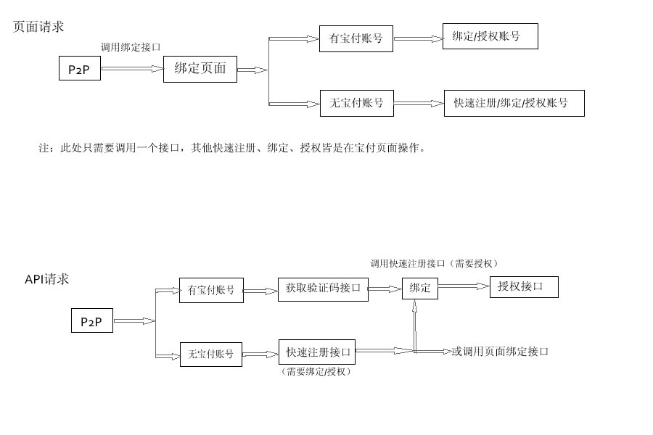

AES算法说明
128位 AES/CBC/NoPadding 模式
相关资料参考地址：http://my.oschina.net/Jacker/blog/86383
代码示例（JAVA）

加密：
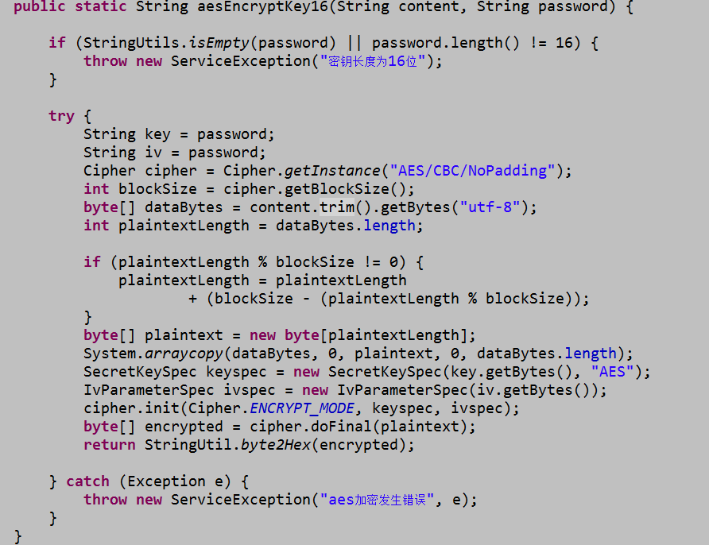
解密：
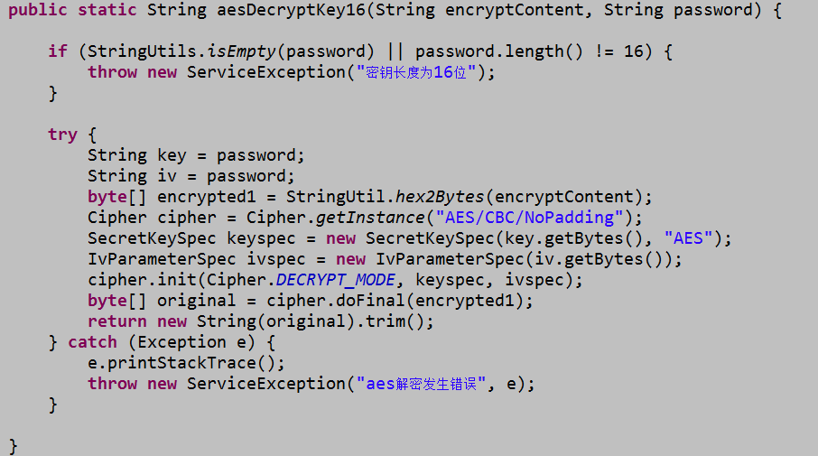

Php
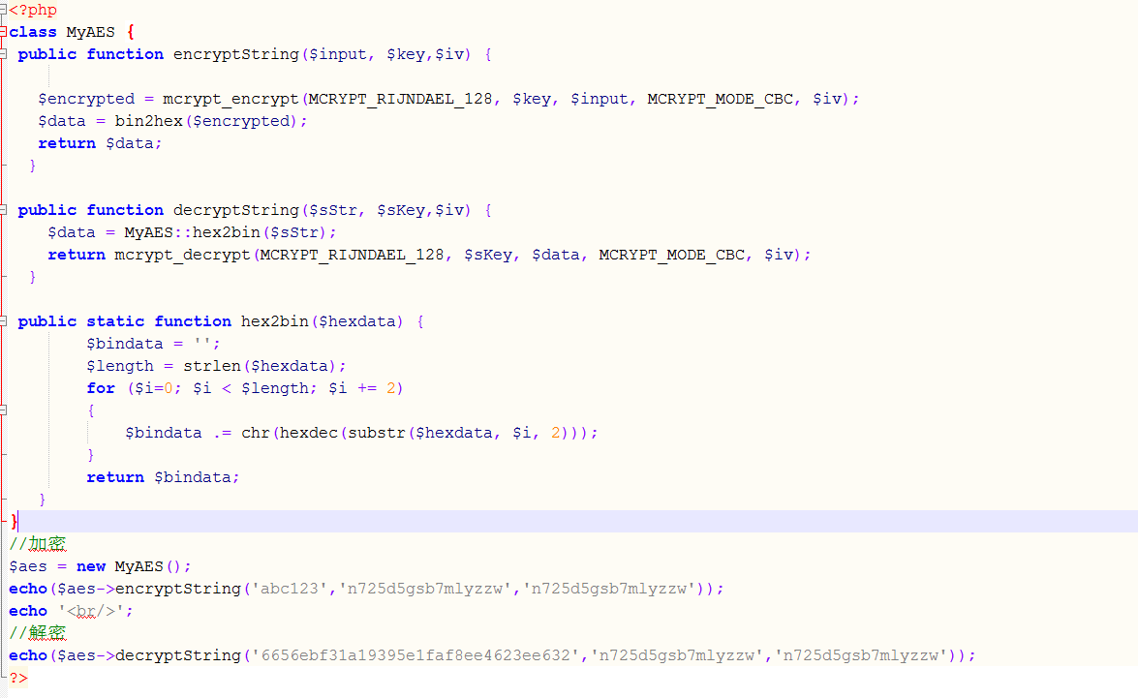

MD5 算法说明
md5算法(中间产生的二进制数据，请转成16进制字符串)
例如
MD5(“abc123”) 返回 e99a18c428cb38d5f260853678922e03

返回码列表

返回码（code） | 详细信息（msg）
CSD000 | 处理成功
CSD333 | 处理失败
CSD001 | 系统参数传入错误
CSD002 | 系统参数缺省或请求参数不符合要求
CSD003 | 验签失败
CSD004 | XML参数解析错误
CSD005 | 宝付账户不存在
CSD006 | 该商户不支持资金托管
CSD007 | 该指令已存在
CSD008 | 商户下尚无用户
CSD009 | 该会员已注销资当前商户资金托管
BD001 | 该宝付账户已经被绑定
BD002 | 实名认证失败
BD003 | 未进行实名验证
BD004 | 平台绑定码验证失败
BD005 | 绑定账号与账号类型不匹配
BD006 | 信息发送失败
BD007 | 邮箱 , 暂不支持，请使用手机号
BD008 | 身份证号、姓名不能为空
BD009 | 该会员已经存在
RQ001 | 指令错误：每次只支持一个action
RQ002 | 请确认该还款人的唯一性。
RQ003 | 余额不足
RQ004 | 单号不能重复
RQ005 | 只能有一个借款人
RQ006 | 满标金额，与投资金额不一致
SQ002 | 当前用户资金托管-未授权，需先开通授权
PW001 | 该会员不支持提现服务
PW002 | 该会员不支持充值服务
PW003 | 无效的手续费
PW004 | 提现失败
EX001 | 系统异常
EX002 | 数据库操作异常
EX003 | 宝付处理失败,请重试
EX004 | HTTP请求异常

充值、提现 注意事项
如果宝付收取费用，且平台接口中要求是平台垫付费用的话，请保证平台（可用账户资金）充足，如果资金不足，
会导致用户提现失败和充值之后不能到账。
商户可用账户充值请到http://bm.baofoo.com充值。

宝付技术支持联系方式
技术支持QQ：800066689
联系电话： 021-68819999-8057
E_mail: support@baofoo.com

